- 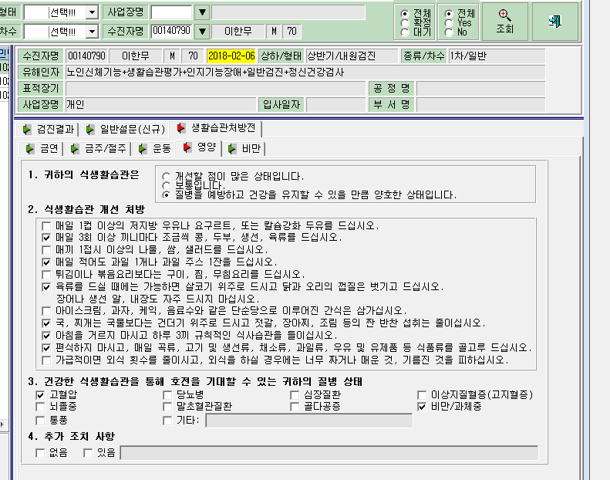
- 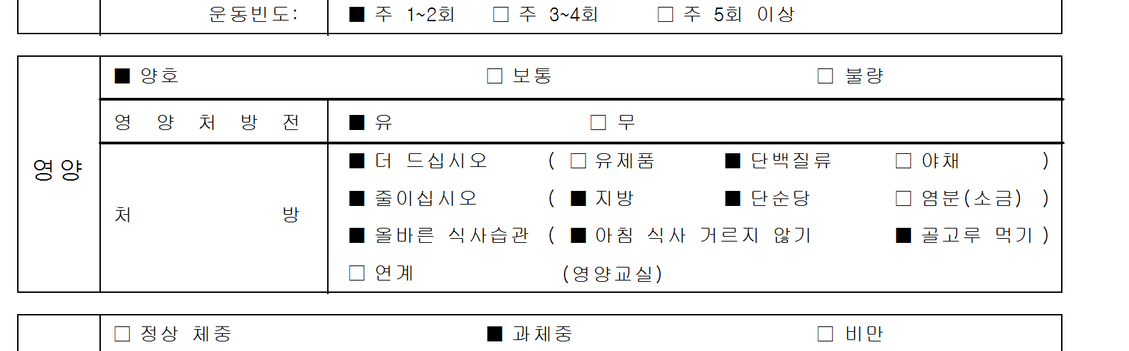
- 과장님 저번에도 말씀드렸는데 아직도 생활습관처방전에서 이한무님(140790)은 단순당은 해당이 아닌데 단순당에 표시되어있고 염분(소금)해당자인데 검은색을 표시안되에 있습니다. 해결부탁드립니다.

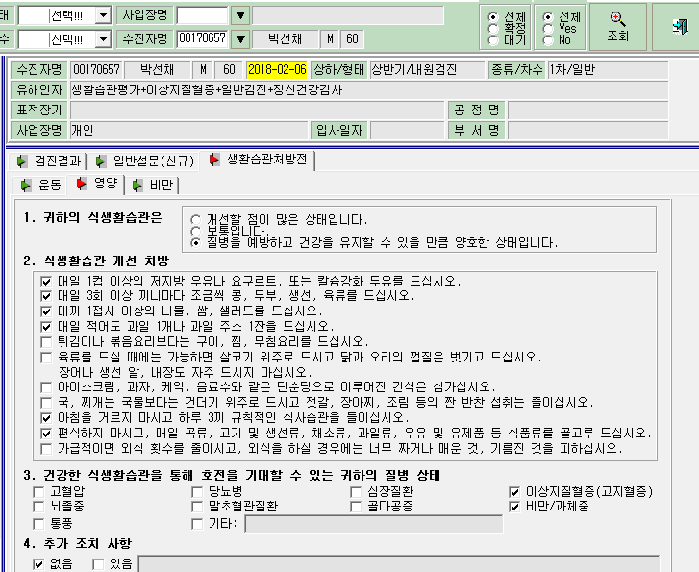
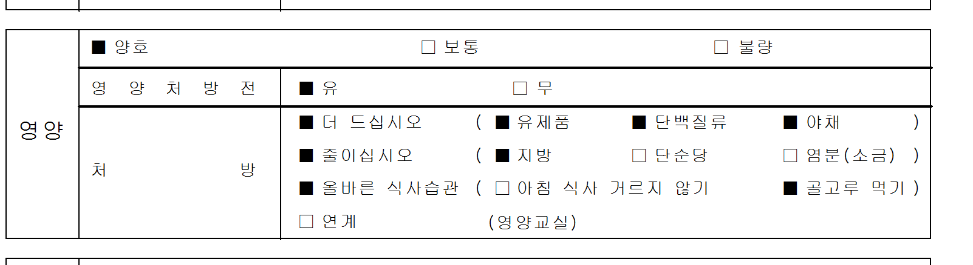
박선채(170657)님도 영양처방에 지방대상자아닌데 검은색으로 표시되어있고 아침식사 거르지않기 대상자인데 검은색으로 표시안되어 있습니다. 확인부탁드립니다.

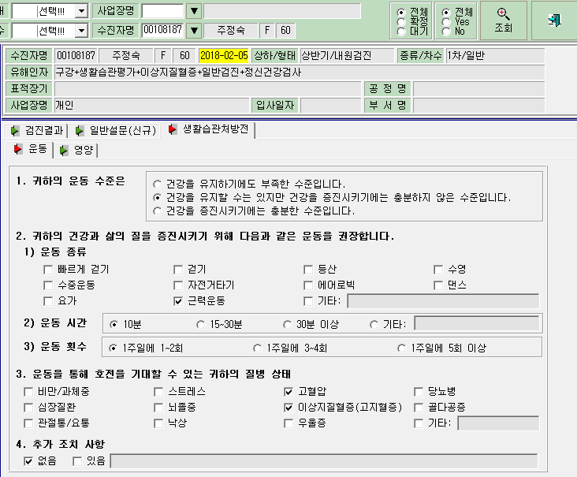
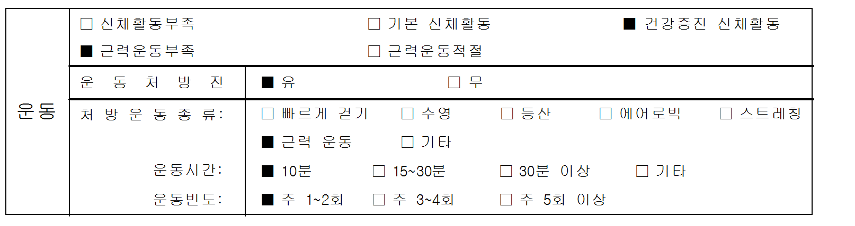
주정숙님(108187) 운동처방에도 기본신체활동자인데 건강증진 신체활동에 검은색으로 잘못 체크되어있습니다. 확인부탁드립니다.
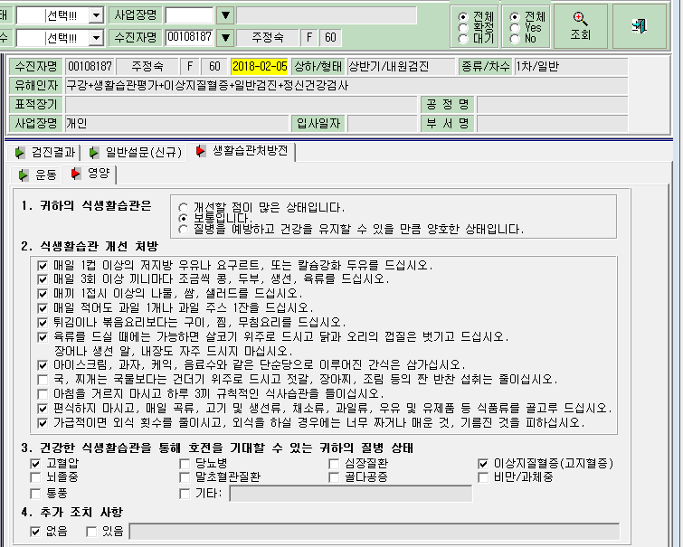
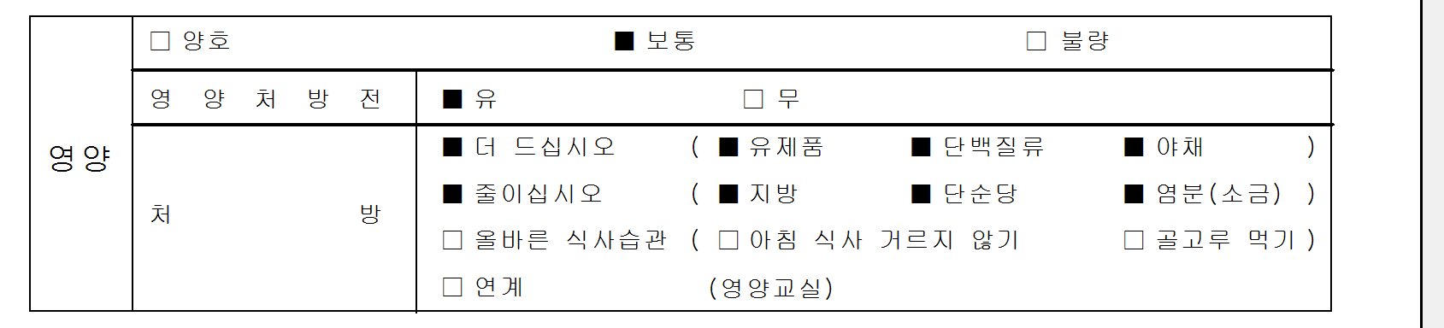
주정숙님도 영양부분에 염분(소금)대상자아닌데 염분에 검은색으로 표시되어 있습니다. 확인부탁드립니다.

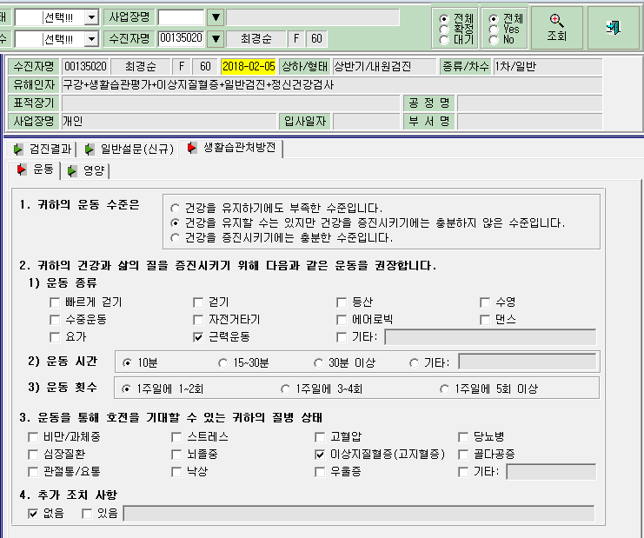
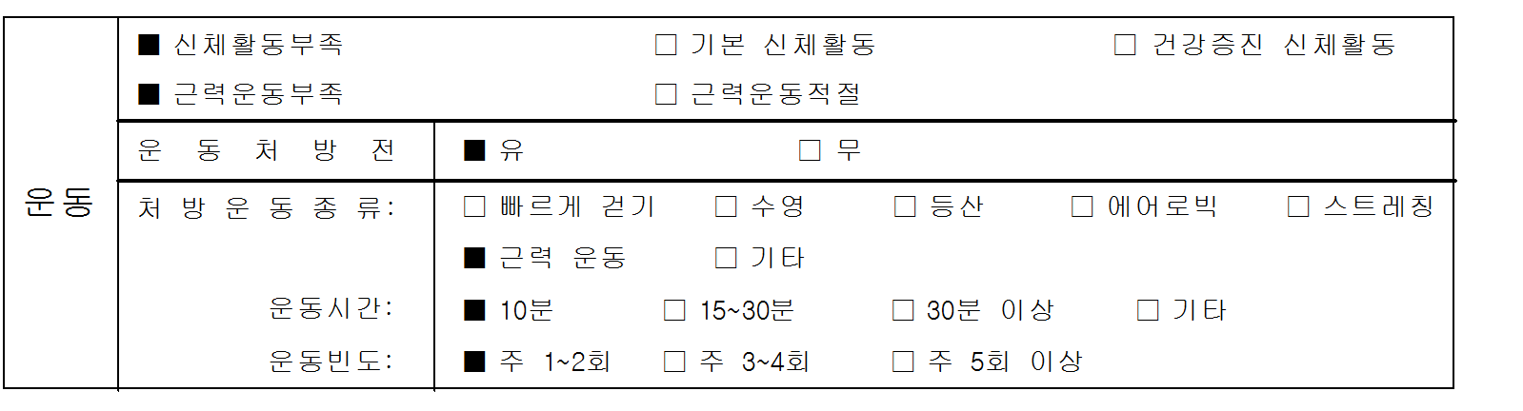
최경순님(135020) 기본신체활동자인데 신체활동부족에 검은색으로 잘못 체크되어있습니다.
확인부탁드립니다.

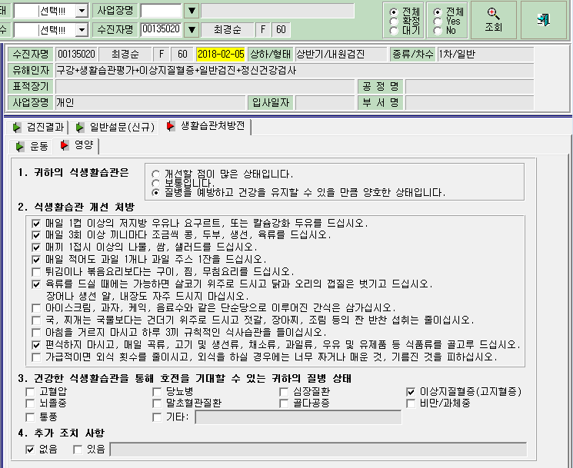
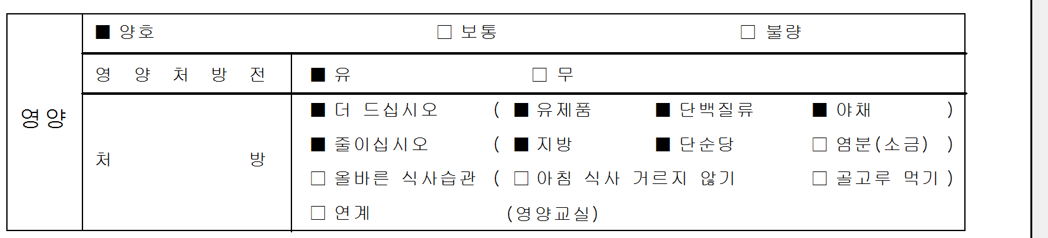
같은 최경순님 영양처방도 단순당 대상자아닌데 잘못 단순당에 체크되어있고 올바른 식사습관 중 골고루먹기 해당인데 아닌걸로 되어있습니다. 해결 부탁드립니다.

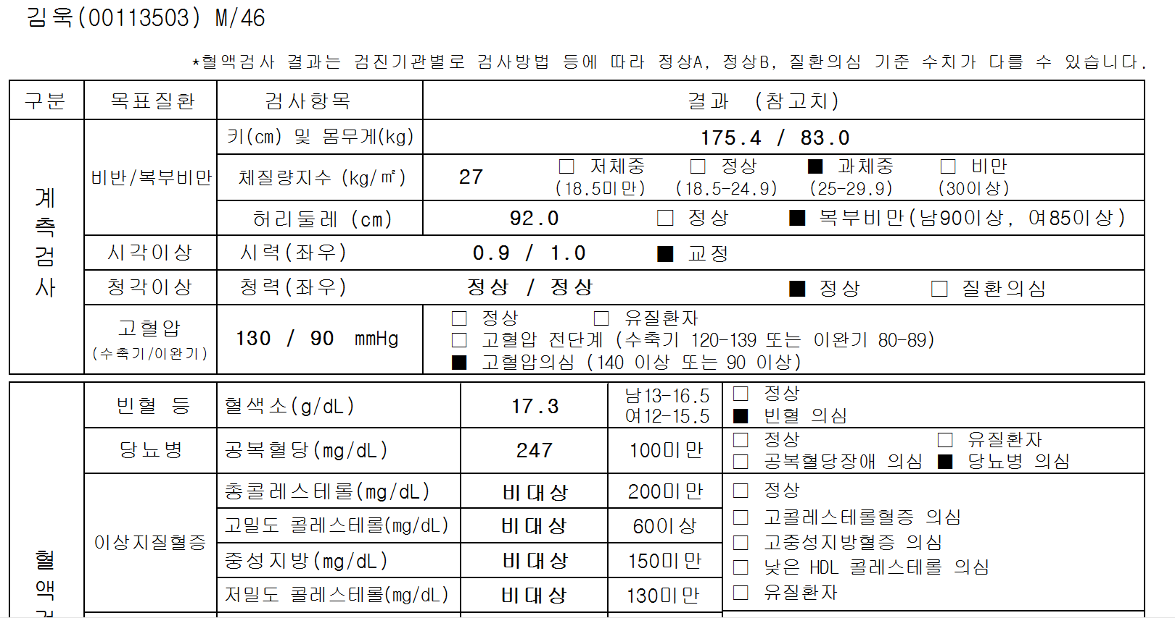
과장님 이분 김욱(113503) 혈색소관리(J0111)인데 1차결과지 2번째장 혈색소 부분 빈혈의심에는 검은색으로 표시안되게 해주시고 1번째장에 소견만 출력되도록 해주세요

